2.3.07 Artikelverkauf
Die Maske Fremdkosten ermöglicht die projektbezogene Abrechnung/Weiterbelastung von Fremdleistungen bzw. Artikeln. Die Anzahl der im Modul Stammdaten definierten Fremdleistungen (beispielsweise Artikel oder Lizenzen) werden einem Projekt zugewiesen. Der Verkaufspreis wird dabei mit dem empfohlenen Verkaufspreis des Artikels vorbelegt und der entsprechende Gesamtpreis angezeigt.
Tipp: Mehr zu diesem Thema erfahren Sie im Abschnitt 4.3.05 Fremdkosten erfassen.
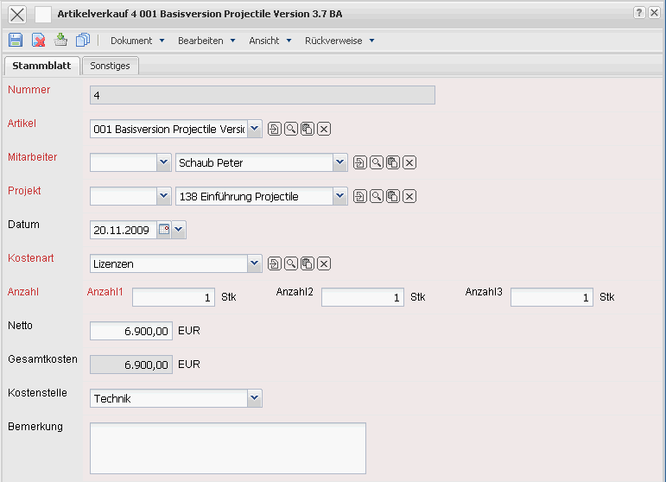
Der Dokumenttyp besteht aus folgenden Elementen:
- Nummer: Dieses numerische Feld kennzeichnet eindeutig die Fremdkosten. Diese Nummer wird vom System vorgeschlagen.
- Fremdleistungen: Dieses alphanumerische Feld bezeichnet die Fremdleistungen, die projektbezogen abgerechnet werden sollen. Diese Fremdleistungen werden in der Maske Fremdleistungen verwaltet.
- Mitarbeiter: In diesem Feld wird der Mitarbeiter ausgewählt, der den Datensatz für die Fremdleistungen erfasst hat. Standardmäßig ist dieses Feld mit dem Mitarbeiternamen vorbelegt, der sich an das System angemeldet hat. Mitarbeiter können in der Maske Mitarbeiter verwaltet werden.
- Projekt: Das Feld Projekt kennzeichnet das Projekt, dem die Fremdkosten zugeordnet werden sollen. Projekte können in der Maske Projekt definiert und geändert werden.
- Datum: Dieses Feld beschreibt das Datum der Weiterbelastung. Dieser Eintrag wird aktuell automatisch vom System vorgenommen.
- Kostenart: Dieses Feld kennzeichnet die Kostenart der Fremdleistung. Die Kostenarten können in der Maske Kostenart definiert und geändert werden.
- Anzahl: Dieses Feld kennzeichnet die Anzahl der Artikel bzw. Fremdleistungen die für dieses Projekt abgerechnet werden sollen.
- Netto: In diesem Feld wird der Verkaufspreis pro Artikel oder Fremdleistung definiert. Dieses Feld wird mit dem empfohlenen Verkaufspreis der Fremdleistung vorbelegt.
- Gesamtkosten: Dieses Feld kennzeichnet den Gesamtbetrag der Fremdkosten, also das Ergebnis von Anzahl, multipliziert mit dem Verkaufspreis.
- Bemerkung: Dieses Feld ermöglicht die Eingabe von Bemerkungen.
- Fakturiert: Dieses Element kennzeichnet, ob die Fremdkosten bereits abgerechnet sind. Dieses Kennzeichen wird vom System automatisch gesetzt, wenn die Fremdkosten in eine Rechnung übernommen wurden und diese Rechnung fakturiert ist.

